תרגיל כיתה 3 סמיר זהר 206015125

תרגיל 1 :

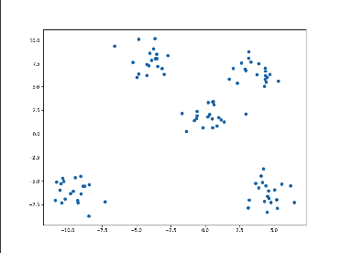

B

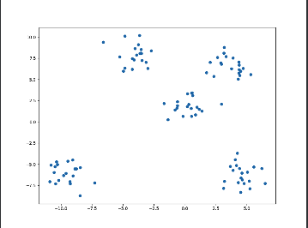

C

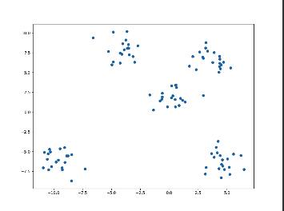

Yes

האם התוצאות תואמות את האלגוריתם הממומש ב sklearn**.**cluster?

אנחנו בחרנו לממש את איתחול מרכזי הcluster-ים הראשוניים בעזרת random. sklearn**.**cluster.**KMeans** מאתחל את המרכזים באופן שונה. כיצד?

במה משפיע אופן האיתחול על התוצאה הסופית